ПЕРВАЯ ПОМОЩЬ ПРИ ПЕРЕДОЗИРОВКЕ НАРКОТИКАМИ
Опасным состоянием для организма при приеме наркотических препаратов считается передозировка. Такое явление сопровождается сердечной, дыхательной, печеночной, почечной недостаточностями. Также возникают и прочие необратимые нарушения.
Если не оказать своевременную помощь больному при передозировке наркотиками, он погибнет. В частых случаях родственники наркоманов не знают, как правильно действовать при передозе до приезда «скорой помощи», поэтому ситуация очень усугубляется.

СИМПТОМЫ ПЕРЕДОЗА НАРКОТИКАМИ
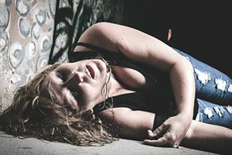Помощь при передозировке наркотикамиВ зависимости от вида употребляемого наркотического средства, его количества и способа ввода, признаки и клинические проявления передозировки могут отличаться.
- При передозе героином сразу снижается давление, нарушается работа органов дыхания и учащается биение сердца. Зрачки не сужаются под влиянием яркого света. Человек может потерять сознание, кожа лица бледнеет, а губы синеют. В частых случаях отмечается сильная тошнота.
- При передозировке такими препаратами, как морфин, опиум и кодеин, появляется рвота, после чего может остановиться дыхание. В таком состоянии наркоман может задохнуться, поэтому важно быстро освободить его ротовую полость от рвотных масс.
- При амфетаминовой передозировке отмечается сильная эмоциональная активность, в частности это касается появления панических приступов и страха умереть. Артериальное давление резко повышается, поэтому есть риск появления инсульта. Усиливается сердцебиение, потоотделение и приступообразные головные боли. Сильное отравление сопровождается выходом пены изо рта. Также частым явлениям считается рвота.
Прибыв на место, медики «скорой помощи» определяют вид употребляемых наркотических препаратов. Это необходимо для эффективного снятия критического состояния.

ПЕРВАЯ НЕОТЛОЖНАЯ ПОМОЩЬ ПРИ ПЕРЕДОЗИРОВКЕ НАРКОТИКАМИ
Если у находившегося рядом человека есть симптомы передозировки наркотиками, то следует обязательно ему помочь, так как в любой момент может остановиться сердце и дыхание, что повлечет за собой смерть. При малейших подозрениях на подобное состояние нужно незамедлительно вызвать бригаду «скорой помощи».
Временить с оказанием первой помощи опасно, поэтому следует действовать по такому алгоритму:
- вызов «скорой помощи»;
- если человек не откликается на голос, то нужно ущипнуть его за мочку уха;
- если он не реагирует на подобные действия, то рекомендуется покрутить ему мочки ушей, похлопать по щекам и сзади по шее. Привести в чувства можно с помощью нашатырного спирта, если он есть под рукой;
- при дыхательных расстройствах нужно освободить человека от тесной одежды;
- если пострадавший очнулся, то нужно с ним разговаривать до приезда «скорой помощи»;
- при передозировке опиатами у человека затрудняется дыхание, поэтому важно проследить, чтобы вдох и выдох были медленными;
- если пострадавший так и не очнулся после выполняемых манипуляций, при этом его дыхание незаметно, не прощупывается пульс и не слышно сердцебиения, то нужно провести ряд определенных манипуляций.
До приезда «скорой помощи» следует выполнить такие приемы:
- пострадавшего укладывают на твердую поверхность;
- если есть необходимость, нужно освободить верхние дыхательные пути от запавшего языка или рвотных масс;
- запрокинуть голову как можно дальше, надавливая рукой на лоб;
- приоткрыть рот, выдвигая вперед нижнюю челюсть;
- если «скорая помощь» еще не прибыла, при этом пострадавший не дышит и у него не бьется сердце, то нужно незамедлительно провести искусственное дыхание по принципу «рот в рот». Также обязательным условием является осуществление закрытого массажа сердца.

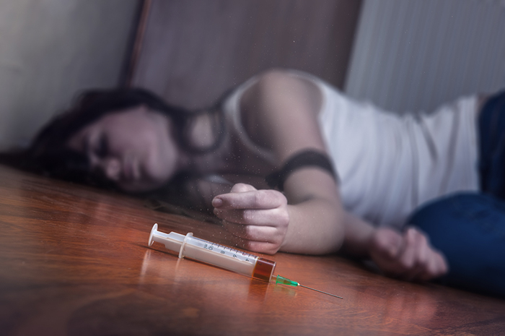

ТЕХНИКА ИСКУССТВЕННОГО ДЫХАНИЯ
Искусственное дыхание нужно делать правильно, для этого рекомендуется придерживаться такой последовательности:
- сделать вдох как можно глубже;
- обхватить своими губами губы пострадавшего, предварительно открыв ему рот. Для таких манипуляций лучше использовать платок;
- нос нужно закрыть пальцами;
- нужно постепенно вдувать воздух в рот;
- при правильном проведении искусственного дыхания грудная клетка пострадавшего человека будет приподниматься. Если этого не происходит, то нужно еще раз проверить проходимость дыхательных путей;
- воздух только вдувается в рот человеку, и его не нужно выдавливать из легких;
- за минуту нужно сделать около 18-20 искусственных вдохов.

КАК ПРОВЕСТИ ЗАКРЫТЫЙ МАССАЖ СЕРДЦА?
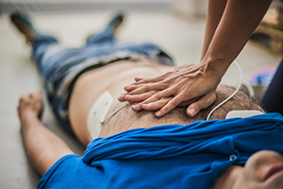Помощь при передозировке наркотикамиЕсли на запястьях пострадавшего прощупывается пульс, то не нужно приступать к массажу сердца.
Перед массажем сердца пострадавшему нужно сделать два искусственных вдоха. Руки нужно сложить так, чтобы пальцы не нажимали на ребра, они должны быть разогнуты в локтях.
Чтобы сделать массаж сердца, нужно следовать такой инструкции:
- человек, оказывающий помощь, должен стать сбоку на колени;
- следует с точностью найти в верхней части солнечного сплетения «мечевидный отросток» грудины;
- одну ладонь нужно положить поперек грудной клетки, примерно на 3 см выше этого отростка. Нельзя смещать руку ниже или в стороны, поскольку это может привести к перелому;
- вторую ладонь кладут на первую кисть, при этом между мизинцами должен образоваться угол 45 градусов;
- не отрывая кисти от груди, делаются ритмичные нажатия, при этом между каждым толчком нужно дать возможность грудине вернуться в исходное положение;
- в среднем число таких движений в минуту должно быть 80-100 раз.

КАК ВЫГЛЯДИТ ПЕРЕДОЗ ОТ РАЗНЫХ НАРКОТИЧЕСКИХ ВЕЩЕСТВ?

ПЕРЕДОЗИРОВКА ГЕРОИНОМ
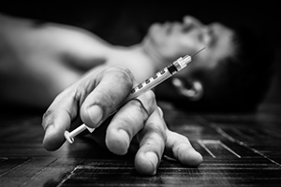Помощь при передозировке наркотикамиПервые симптомы можно обнаружить через пару минут после введения наркотика. Сразу снижается артериальное давление, сознание становится спутанным, синеют губы и ногти, а также ощущается сухость во рту и слабость в конечностях.
На передозировку могут указывать такие симптомы:
- потеря сознания;
- сильное сужение зрачков;
- нарушение дыхания.
Кроме этого при таком состоянии пульс становится слабым, а кожа бледнее. Причиной смерти при передозе может быть остановка сердца или отек легких.

ПЕРЕДОЗИРОВКА ДЕЗОМОРФИНОМ
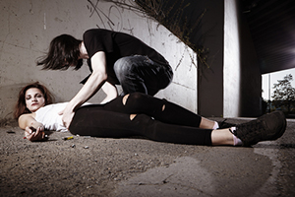Помощь при передозировке наркотикамиК симптомам передозировки «крокодилом» стоит отнести такие явления:
- быстрая утрата зрения, возможна слепота;
- замедление речи или ее полное отсутствие;
- тошнота и рвота;
- появление пены изо рта;
- нарушение дыхания;
- упадок пульса;
- посинение губ, выделение холодного пота;
- утрата сознания;
- припадки эпилепсии;
- остановка сердца;
- смерть.

ПЕРЕДОЗИРОВКА СПАЙСАМИ
При передозировке спайсами человек становится заторможенным, также может случиться потеря сознания. К самым распространенным симптомам стоит отнести:
- тошноту и рвоту;
- учащение сердечного ритма;
- повышение АД;
- сужение сосудов, гипоксия;
- слабая дыхательная деятельность;
- клиническая смерть.

ПЕРЕДОЗИРОВКА УЛИЧНЫМ МЕТОДОНОМ
Помощь при передозировкеПередозировка этим видом наркотика может случиться из-за превышения дозы, смешивания с другими препаратами, при первом приеме, а также по причине сниженной сопротивляемости организма. Признаки передоза выглядят так:
- сонливость;
- тошнота и рвота, пена изо рта;
- сужение зрачков;
- выступление холодного пота;
- мышечные спазмы в виде судорог;
- побледнение кожи;
- ослабление пульса;
- утрата сознания;
- шоковое состояние;
- остановка дыхания и сердца.

ПЕРЕДОЗИРОВКА КОКАИНОМ
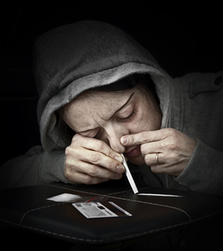Помощь при передозировке наркотикамиПри употреблении кокаина сильно увеличивается нагрузка на сердце, поэтому люди с сердечными проблемами и гипертензией находятся в группе риска по передозировке этим наркотиком с летальным исходом. В результате резкого повышения давления может случиться кровоизлияние в мозг.
К основным симптомам передозировки стоит отнести:
- головную боль;
- сухость во рту;
- посинение кожи;
- повышение потоотделения;
- озноб;
- дрожь в руках;
- судороги;
- галлюцинации;
- остановку сердца.

ПРОФИЛАКТИКА ПЕРЕДОЗА
При приеме наркотических препаратов в лечебных целях нужно соблюдать четкую дозировку, прописанную врачом. В результате пренебрежения этим требованием может развиться наркотическая зависимость или случиться передозировка. Самостоятельный прием таких препаратов запрещен.
- Чтобы исключить риск возникновения зависимости и передозировки, нужно прекращать прием лекарства по рекомендациям врача с постепенным уменьшением дозы.
- Нельзя принимать наркотические средства в полном уединении, так как реакция организма может быть непредсказуемой, и, возможно, потребуется неотложная помощь.

ЛЕЧЕНИЕ НАРКОМАНИИ У НАС
Родственники наркоманов должны понимать, что самостоятельно избавиться от наркомании очень сложно, а порой это даже невозможно. Лучше доверить лечение своего близкого человека профессионалам, имеющим большой опыт в решении самых трудных задач.
Специалисты нашей клиники подбирают индивидуальный подход к каждому пациенту. Кроме этого составляется самая эффективная схема лечения с применением щадящих препаратов.
Только при комплексном подходе к решению проблемы будет обеспечиваться положительный и долгосрочный результат.

ВИДЕО - ПЕРЕДОЗИРОВКА НАРКОТИКАМИ
03.05.2017 г.

СЛУЧАЙНЫЕ КЛИНИКИ

Реабилитационный центр для зависимых ГИППОКРАТ
Лечение наркомании и алкоголизма
Краснодар, Фестивальный м-н, Прикубанский округ, Атарбекова, 1/1
0 отзывов
ОСТАВИТЬ КОММЕНТАРИЙПОДРОБНЕЕ

Клиника Краснодар - наркология
Наш наркологический центр в городе Краснодар оказывает специализированную медицинскую помощь по таким направлениям, как интоксикация и зависимость от психотропных веществ, наркотических препаратов и спиртных напитков.
Краснодар, улица 1-го Мая, 97
3 отзывов
ОСТАВИТЬ КОММЕНТАРИЙПОДРОБНЕЕ

Центр помощи наркозависимым «ЖИЗНЬ»
Мы находимся в городе Краснодар. Здесь созданы лучшие условия для комфортного лечения. В наших лечебно-реабилитационных центрах применяются только те методики, которые действительно доказали свою высокую эффективность в мировой практике.
Краснодар, ул.Троицкий тракт, 46.

